Task 1

Narasi Evaluasi Aplikasi

Aplikasi yang kami pilih bernama “Bisnis Pelajar”. Aplikasi ini adalah aplikasi android untuk mendapat penghasilan tambahan dengan menjadi Reseller atau Dropshipper yang tidak membutuhkan modal dan gratis untuk memulai bisnisnya. Dalam aplikasi ini tersedia berbagai macam produk, mulai dari baju, sepatu, hingga produk digital.

Dalam hal evaluasi ini, kami pertama-tama menyoroti bagian tampilan dari aplikasi tersebut. Tampilan *homepage* dari aplikasi ini kurang menarik karena *background* dan menu-menu pada *homepage* hanya memiliki satu warna yaitu ungu dengan tulisan berwarna putih. Untuk *homepage*, menurut kami kurang memanjakan mata dan terkesan sangat polos. Selain itu, untuk kategori-kategori produk tidak ada ikon yang menggambarkan produk tersebut, hanya ada tulisan kategori dari produk. Selain homepage, di menu “jelajah” juga hanya menampilkan *running text* yang terletak di bagian atas, sehingga terdapat banyak space kosong dibagian bawah dengan warna *background* putih polos.

Untuk bagian sistem dan aplikasinya, kami menemukan beberapa hal seperti produk yang stoknya habis masih bisa ditambahkan ke keranjang belanja dan di tampilan produknya tidak disertai keterangan apabila produk tersebut stoknya habis. Setelah itu, ada beberapa kategori produk yang didalamnya masih kosong dan belum ada produknya. Hal lainnya seperti fitur “Filter” belum bisa dipergunakan dan juga ada menu “Edukasi Reseller dan Dropshipper” yang tidak menampilkan apa-apa saat di klik. Selain itu, dalam pemesanan produk, ada bagian seperti menentukan ukuran baju atau sepatu yang masih bisa dilewati *step* nya dengan tidak memilih apapun, dalam artian produk dapat terpesan tanpa memilih ukuran atau varian dari produk tersebut.

Menurut kami, aplikasi ini kurang menarik karena tampilannya terkesan polos baik dari segi warna maupun penggunaan ikon. Hal ini tentunya kurang disukai *user* karena biasanya *user* melihat sesuatu yang menarik perhatian, seperti warna yang bagus dan ikon yang jelas. Selain itu, produknya belum begitu lengkap sehingga *user* bisa saja memilih tempat lain untuk mendapatkan produk yang diinginkan.

Selain itu, beberapa menu yang tidak bisa digunakan maupun diakses juga menjadi salah satu kelemahan, karena bisa jadi menu tersebut sangat penting bagi *user*. Seperti halnya menu “Edukasi Reseller dan Dropshipper” yang tidak bisa digunakan itu menurut kami sangat penting. Hal ini karena *basic* dari aplikasi ini adalah *user* menjadi seorang Reseller ataupun Dropshipper, sehingga pengetahuan seputar itu harusnya tersedia didalam aplikasi, tanpa perlu *user* menanyakan kepada adminnya.

Secara garis besar, bisnis dalam aplikasi ini ialah memungkinkan *user* untuk menjadi Reseller ataupun Dropshiper. Semua produk yang tersedia di aplikasi ini dimiliki oleh developernya sendiri (yang selanjutnya disebut *admin*). Terdapat 2 aktor utama dalam bisnis proses aplikasi ini, yaitu *user* dan *admin*. Untuk Reseller, *user* membeli produk dengan jumlah besar untuk dijadikan stok dan menjualnya kembali dengan harapan mendapatkan keuntungan dari penjualan barangnya tersebut. Sedangkan untuk Dropship, *user* hanya melakukan proses promosi atau pemasaran tanpa harus mempunyai stok barang. Selanjutnya, bila ada pembeli barang akan dikirimkan langsung oleh admin kepada pembeli. Gambar (1) dan (2) merupakan ilustrasi bisnis Reseller dan Dropship pada “Bisnis Pelajar”.

Gambar 1. Reseller

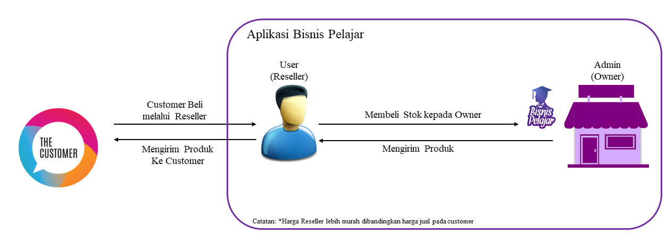

Gambar 2. Dropship

